Введение

Программа для перевода чисел из десятичной системы счисления в двоичную, восьмеричную, шестнадцатеричную системы счисления.

Код программы

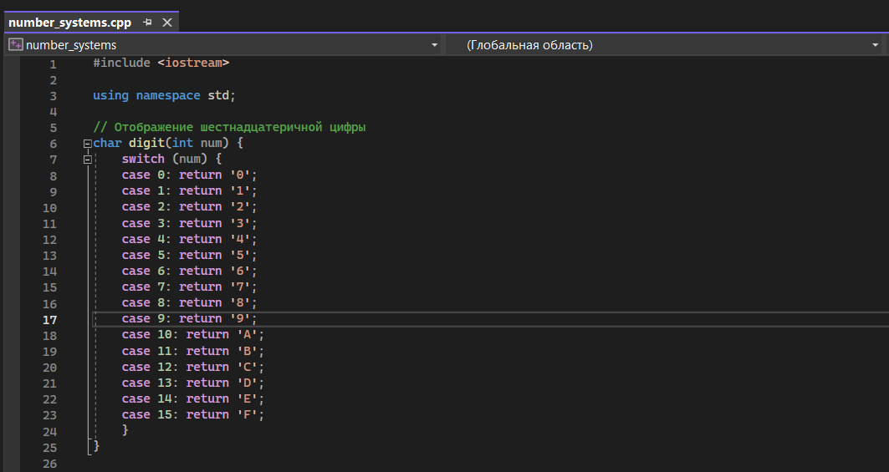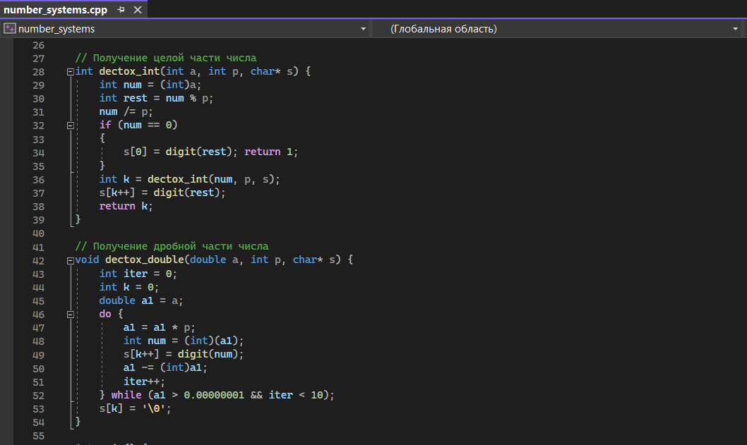

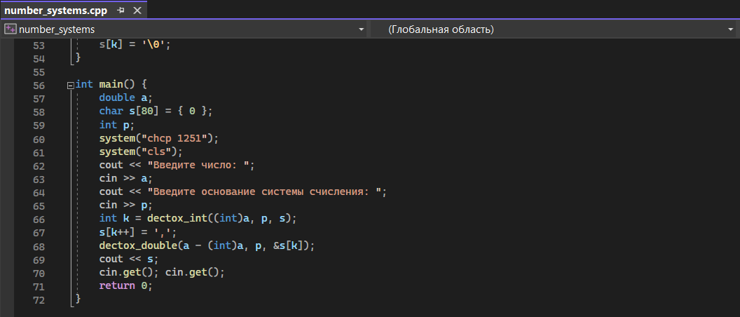

Как это работает

С помощью переменной “a” типа double задаем значение, обозначающее число которое ввел пользователь для дальнейшего преобразования в другую систему счисления с помощью переменной “p” типа int

Отображение шестнадцатеричной цифры

Отображение шестнадцатеричной цифры производится с помощью оператора switch в функции digit

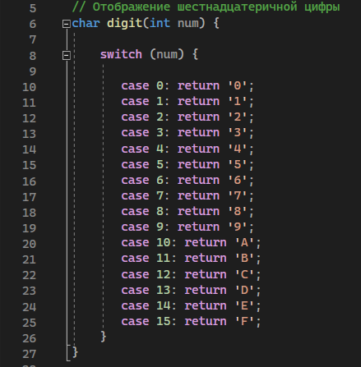

Получение целой части числа

Получение целой части числа производится с помощью преобразований в функции dectox_int

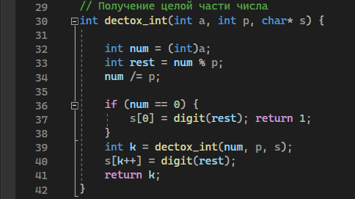

Получение дробной части числа

Получение дробной части числа производится с помощью преобразований в функции dectox_double

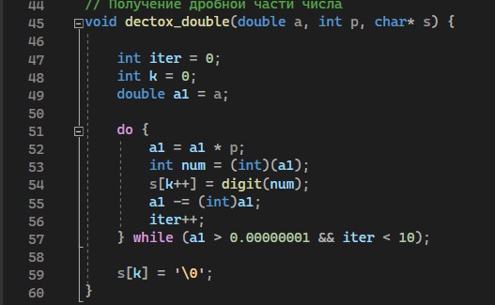

Изменение кодовой страницы и очистка консоли производится в функциях:

system("chcp 1251");

system("cls");

Диаграмма

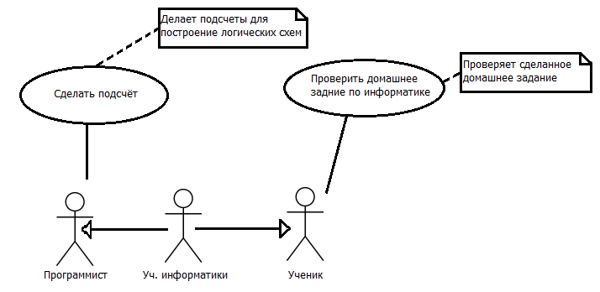

Ввод и вывод чисел

Ввод и вывод чисел происходит в функции main

